**Задания для учащихся**

**Тема «Территориальная обеспеченность ресурсами»**

**Инструкция:**

1. **изучите презентацию с образцом выполнения;**
2. **выполните 15 заданий;**
3. **загрузите выполненное задание на страницу курса.**

**Задание № 1**

**Из­ме­не­ние чис­лен­но­сти на­се­ле­ния Аст­ра­хан­ской об­ла­сти**

**в 2007–2010 гг.**

|  |  |  |  |  |
| --- | --- | --- | --- | --- |
| По­ка­за­тель | 2007 г. | 2008 г. | 2009 г. | 2010 г. |
| Общий при­рост на­се­ле­ния за год,  че­ло­век | 6747 | 4367 | 1872 | –381 |
| Есте­ствен­ный при­рост на­се­ле­ния за год,  че­ло­век | –615 | 561 | 820 | 671 |

В каком году в Аст­ра­хан­ской об­ла­сти на­блю­да­лось пре­вы­ше­ние смерт­но­сти над рож­да­е­мо­стью?

1) 2007 г.

2) 2008 г.

3) 2009 г.

4) 2010 г.

**Задание № 2**

**Из­ме­не­ние чис­лен­но­сти насе­ле­ния Ал­тай­ско­го края в 2007—2010 гг.**

|  |  |  |  |  |
| --- | --- | --- | --- | --- |
| По­ка­за­тель | 2007 г. | 2008 г. | 2009 г. | 2010 г. |
| Общий при­рост на­се­ле­ния за год, че­ло­век | –14 830 | –11 702 | –6062 | –9803 |
| Есте­ствен­ный при­рост на­се­ле­ния за год, че­ло­век | –9039 | –6756 | –4868 | –5516 |

В каком году в Ал­тай­ском крае на­блю­да­лось наи­мень­шее пре­вы­ше­ние смерт­но­сти над рож­да­е­мо­стью?

1) 2007 г.

2) 2008 г.

3) 2009 г.

4) 2010 г.

**Задание № 3**

Используя данные графика, определите, в каком году показатель смертности был **наибольшим.**

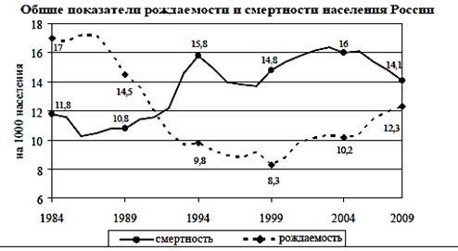

**Задание № 4**

**Вос­про­из­вод­ство на­се­ле­ния в Даль­не­во­сточ­ном ФО**

**в 1994–2009 гг. (че­ло­век)**

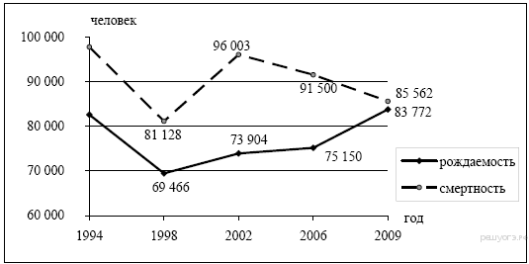

В какой пе­ри­од вре­ме­ни в Даль­не­во­сточ­ном ФО на­блю­дал­ся спад как рож­да­е­мо­сти, так и смерт­но­сти?

1) 1994–1998 гг.

2) 1998–2002 гг.

3) 2002–2006 гг.

4) 2006–2009 гг.

**Задание № 5**

В каком из перечисленных регионов за период с 1995 по 2005 гг. наблюдался рост численности всего населения?

1)Республика Коми

2)Нижегородская область

3)Кабардино-Балкарская Республика

4)Чукотский автономный округ

**Численность населения и доля городского населения в отдельных регионах России**

|  |  |  |  |  |  |  |  |
| --- | --- | --- | --- | --- | --- | --- | --- |
| Регион | Площадьтерритории,тыс. км2 | Численность населения по годам,в том числе городское | | | | | |
| Всего (тыс.чел.) | | | Городское (%) | | |
| 1995 | 2000 | 2005 | 1995 | 2000 | 2005 |
| Республика Коми | 416 | 1133 | 1043 | 985 | 75 | 75 | 76 |
| Кабардино-Балкарская Республика | 12,5 | 835 | 887 | 894 | 57 | 57 | 59 |
| Нижегородская область | 77 | 3711 | 3595 | 3465 | 78 | 78 | 78 |
| Чукотский АО | 721,5 | 84 | 57 | 51 | 70 | 66 | 66 |

**Задание № 6**

В каком из перечисленных регионов за период с 1995 по 2007 гг. наблюдался рост численности всего населения?

1)Новосибирская область

2)Республика Бурятия

3)Пензенская область

4)Республика Тыва

**Площадь территории и численность населения отдельных регионов РФ**

|  |  |  |  |  |  |  |  |  |  |  |
| --- | --- | --- | --- | --- | --- | --- | --- | --- | --- | --- |
| Регион | Площадьтерритории,тыс. км2 | Численность населения по годам, тыс. чел. | | | | | | | | |
| всего | | | городского | | | сельского | | |
| 1995 | 2000 | 2007 | 1995 | 2000 | 2007 | 1995 | 2000 | 2007 |
| Новосибирская область | 178 | 2732 | 2725 | 2670 | 2021 | 2034 | 1986 | 711 | 691 | 655 |
| Республика Бурятия | 351 | 1038 | 1005 | 960 | 619 | 600 | 530 | 419 | 405 | 430 |
| Пензенская область | 43 | 1554 | 1500 | 1396 | 992 | 969 | 923 | 562 | 531 | 473 |
| Республика Тыва | 170 | 304 | 306 | 309 | 148 | 152 | 158 | 156 | 154 | 151 |

**Задание № 7**

Используя график, определите показатель естественного прироста населения в России в 2002 г. Запишите пример и ответ.

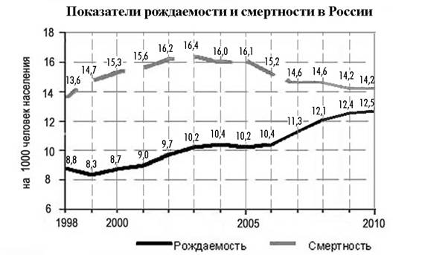

**Задание № 8**

Определите показатель естественного прироста населения в 1994 г. Ответ запишите в виде числа.

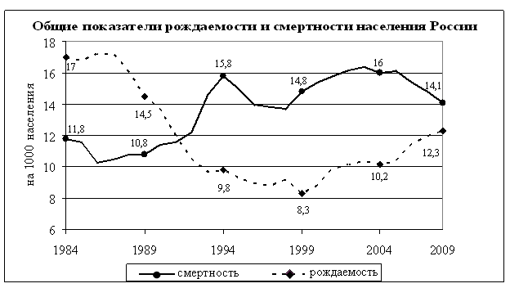

**Задание № 9**

Используя данные таблицы, определите, в каком из перечисленных регионов России наблюдалась **наибольшая** смертность.

Демографические показатели отдельных регионов России в 2007 г.

|  |  |  |  |
| --- | --- | --- | --- |
| Регион | Общая численность населения, тыс. человек | Рождаемость, на 1 тыс. жителей | Естественный прирост, на 1 тыс. жителей |
| Приморский край | 2006 | 10 | -5 |
| Челябинская область | 3520 | 10 | 0 |
| Республика Саха (Якутия) | 950 | 14 | 4 |
| Владимирская область | 1460 | 10 | -10 |

**Задание № 10**

В каком году в Московской области наблюдалось **наибольшее**  превышение смертности над рождаемостью?

|  |  |  |  |  |
| --- | --- | --- | --- | --- |
|  | 2007 г. | 2008 г. | 2009 г. | 2010 г. |
| Общий прирост населения за год, человек | 27 101 | 39 809 | 40 145 | 44 693 |
| Естественный прирост населения за год, человек | –46 816 | –40 859 | –32 942 | –32 076 |

**Задание № 11**

Определите рождаемость населения (на 1 тыс. человек) в Омской области. Запишите пример и ответ.

|  |  |  |  |  |
| --- | --- | --- | --- | --- |
| Регионы | Среднегодовая численность населения, тыс. чел. | Естественный прирост населения,  на 1 тыс. чел. | Смертность населения,  на 1 тыс. чел. | Удельный вес сельского населения в общей численности, % |
| Приморский край | 1985 | –2 | 13,8 | 25 |
| Республика Алтай | 210 | 8,4 | 11,9 | 74 |
| Псковская область | 692 | –10,5 | 20,9 | 32 |
| Омская область | 2013 | –0,9 | 13,6 | 31 |

**Задание № 12**

Используя данные таблицы, определите, в каком из перечисленных регионов наблюдался **наибольший** естественный прирост населения.

|  |  |  |
| --- | --- | --- |
| Регион | Рождаемость (на 1 тыс. жителей) | Смертность (на 1 тыс. жителей) |
| Магаданская область | 10,7 | 13,2 |
| Республика Тыва | 19,3 | 12,3 |
| Тверская область | 9,5 | 21,8 |
| г. Москва | 9,0 | 12,2 |

**Задание № 13**

Используя данные таблицы, определите показатель рождаемости населения

в ‰ в 2009 г. для Республики Башкортостан. Полученный результат округлите до целого числа.

Численность и рождаемость населения Республики Башкортостан

|  |  |  |
| --- | --- | --- |
| Год | 2008 | 2009 |
| Среднегодовая численность населения, человек | 4 055 011 | 4 061 642 |
| Всего родившихся, человек. | 54 493 | 55 587 |

**Задание № 14**

Используя данные таблицы, определите показатель рождаемости населения в ‰ в 2008 г. для Республики Дагестан.

|  |  |  |
| --- | --- | --- |
| Год | 2008 | 2009 |
| Среднегодовая численность населения, человек. | 2 699 751 | 2 724 496 |
| Всего родившихся, человек. | 49 465 | 50 416 |

Полученный результат округлите до целого числа.

**Задание № 15**

Используя данные таблицы, определите показатель рождаемости населения в ‰ в 2008 г. для Республики Коми

Численность и рождаемость населения Республики Коми

|  |  |  |
| --- | --- | --- |
| Год | 2008 | 2009 |
| Среднегодовая численность населения, человек. | 963 354 | 954 849 |
| Всего родившихся, человек. | 11 719 | 11 868 |

Полученный результат округлите до целого числа.